Szczegóły dotyczące produktu:
Producent: MAKAR BAKALIE SP Z O.O. SP.K., ul. Krakowska 74, 40-391 Katowice
Zdjęcie | Nazwa | Data minimalnej trwałości/ Numer partii
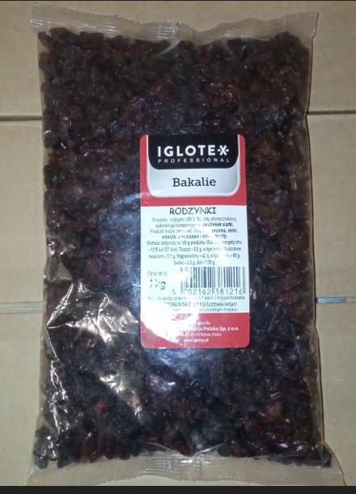 | Rodzynki Iglotex Professional 1 kg | 05.2026/A567 3110 Uzbekistan
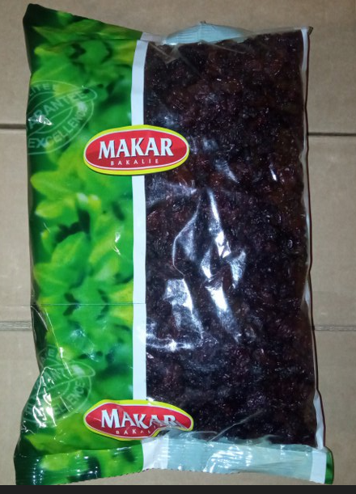 | Rodzynki 1 kg | 05/2026 A567 0511 Uzbekistan
 | Rodzynki 1 kg | 05/2026 A567 0611 Uzbekistan
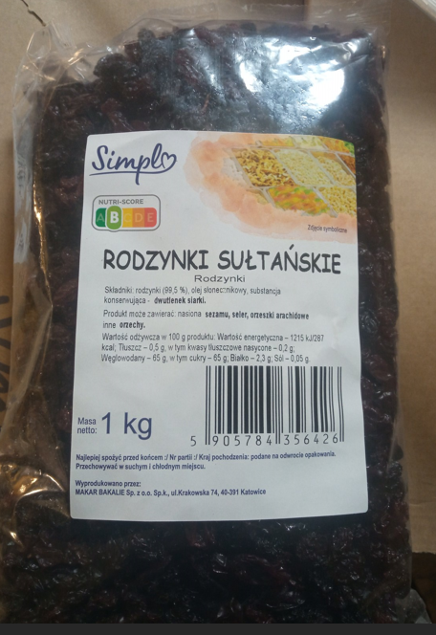 | Rodzynki 1 kg, Simpl | 05/2026 A567 1411 Uzbekistan

